**ШИФР: ЕФЕКТ ХОЛЛА**

## ЛАБОРАТОРНИЙ СТЕНД ДЛЯ ВИМІРЮВАННЯ СТАЛОЇ ХОЛЛА

## В ПЛІВКОВИХ МАТЕРІАЛАХ СЕНСОРНОЇ ЕЛЕКТРОНІКИ

**ЗМІСТ**

**ВСТУП**…………………………………………………………………..3

**Розділ 1. ПЕРЕТВОРЮВАЧІ ХОЛЛА НА ОСНОВІ ПЛІВКОВИХ МАТЕРІАЛІВ** 4

1.1 Ефект Холла в тонких плівках 4

1.2 Загальні принципи дії датчиків Холла 8

1.3 Датчики з лінійним та логічним виходом 10

1.4 Розмірна і температурна залежності сталої Холла 11

**Розділ 2. МЕТОДИКА І ТЕХНІКА ЕКСПЕРИМЕНТУ**…………17

2.1 Техніка формування плівкових матеріалів……………………….17

2.2 Методика вимірювання сталої Холла 19

**Розділ 3. ЕКСПЕРИМЕНТАЛЬНІ РЕЗУЛЬТАТИ**………………..20

3.1 Конструкція і принципова схема лабораторного стенду………...20

3.2 Результати вимірювань та їх обговорення 22

**ВИСНОВКИ**……………………………………………………………26

**СПИСОК ВИКОРИСТАНОЇ ЛІТЕРАТУРИ**………………………27

## ВСТУП

В епоху інформаційного розвитку та загальної мініатюризації елементів електроніки велика увага приділяється дослідженню фізики магнітних явищ. Сучасний рівень розвитку промисловості, космічної техніки, авіації, медицини, наукових досліджень, побутової техніки, технології вимагає випереджального розвитку контрольно-вимірювальних систем, основою яких є датчики. Розвиток сучасного матеріалознавства сприяє пошуку нових матеріалів з наперед заданими магнітними властивостями, які необхідні для галузі мікроелектроніки: спінтроніки, наноелектроніки [1, 2]. Останнім часом виникає інтерес до розробки і застосування методик дослідження гальваномагнітних ефектів у багатошарових плівкових системах, результати яких успішно використовуються для визначення концентрації і рухливості носіїв заряду.

Датчики Холла широко використовуються в багатьох областях сучасної промисловості, наприклад у машинобудуванні, автомобільної електроніці, авіаційній техніці, зварювальному обладнанні, побутових приладах, комп'ютерах і т.д. В сфері транспорту використовується велика кількість датчиків безпеки, контролю ефективності роботи двигуна, систем глобального позиціонування у сучасному автомобілі [3–5]. В медицині нові розробки для діагностуючого обладнання дозволять зменшити вартість та час, який потрібен для отримання результатів діагнозу, при цьому безконтактні датчики роблять медичне втручання менш травматичним для пацієнтів. Датчики Холла практично нечутливі до механічних впливів і зміни параметрів навколишнього середовища, володіють високою надійністю, за рахунок відсутності механічних рухомих частин, довговічністю, високими значеннями швидкодії (до 100 кГц) і не вимагають фізичного контакту з вимірюваним середовищем [6].

Мета роботи полягала у конструюванні лабораторного стенду для дослідження ефекту Холла в плівкових матеріалах та вимірювання сталої Холла (СХ) в плівках феромагнітних металів та напівпровідників.

## 

## Розділ 1.

## ПЕРЕТВОРЮВАЧІ ХОЛЛА НА ОСНОВІ ПЛІВКОВИХ МАТЕРІАЛІВ

## 1.1 Ефект Холла в тонких плівках

Ефектом Холла називається поява у провідніку зі струмом щільністю j, поміщеним в магнітне поле Н, електричного поля Ех, *H*⊥ *j.* При цьому напруга електричного поля Холла, дорівнює:

*Ex = R ∙ H ∙ j ∙ sinα*, (1.1)

де α кут між векторами *Н* і *J* (α<180 °). Коли *H*⊥ *j*, то величина поля Холла *Ex* максимальна: *Ex = RHj*. Величина *R*, звана коефіцієнтом Холла, є основною характеристикою ефекту Холла, відкритого в 1879 р. в тонких пластинах золота. Для спостереження ефекту Холла потрібно вздовж прямокутної пластини з досліджуваної речовини, довжина якої *l* значно більша ширини *b* і товщини *d*, пропускається струм:

*I = j⋅ b⋅ d* (1.2)

Магнітне поле прикладене перпендикулярно до площини пластини. Посередині бічних граней, перпендикулярно струму, розташовані електроди,

|  |  |
| --- | --- |
| 1111111111111111.jpg | Рисунок 1.1 - Ефект Холла [3] |

між якими вимірюється ЕРС Холла Vx:

*Vx = Ех* ∙ *b = R ∙ H ∙ j/d*. (1.3)

Так як ЕРС Холла змінює знак на зворотний, при зміні напрямку магнітного поля на протилежний, то ефект Холла відноситься до непарних гальваномагнітних явищ.

Найпростіша теорія ефекту Холла пояснює появу ЕРС Холла взаємодією носіїв струму (дірок і електронів провідності) з магнітним полем. Під дією електричного поля носії заряду починають рухатися в певному напрямку (дрейф), середня швидкість яких (дрейфова швидкість) *vдр ≠ 0*. Густина струму в провіднику *j = n*evдр*, де *n* - концентрація числа носіїв, *е* - їх заряд. Під дією магнітного поля на носії струму діє сила Лоренца: *F = e⋅[Hvдp]*, внаслідок чого, частинки відхиляються в перпендикулярному напряму *vдр* і *Н*. В результаті на гранях провідникового зразка (кінцевих розмірів) відбувається накопичення заряду і з’являється електростатичне поле - поле Холла. У свою чергу воно також діє на заряди і урівноважує силу Лоренца. В умовах рівноваги *eEx = еНvдр*, *Ex= (1/ne)⋅Hj*, звідси знаходимо сталу Холла *RН = 1/ne* (cмз/Кл). Її знак співпадає зі знаком носіїв заряду і дозволяє визначити тип провідності- електронну або діркову. Для металів, у яких концентрація електронів провідності близька до щільності атомів (*n*≈ 1022см-3), стала Холламає величину порядку 10‑3(см3/Кл), у напівпровідників концентрація носіїв значно менша тому - *RН* 105(см3/Кл). Стала Холла може бути виражена через рухливість носіїв заряду *μ = еτ/m\** (m*- ефективна маса носіїв, *τ* - середній час між двома послідовними зіткненнями з центрами, що розсіюються) і питому електропровідність *σ = j/E = = еnvлр/Е* [3]:

*RН* = μ/σ, (1.4)

Датчики Холла знаходять широке застосування саме як кутові датчики, кут Холла визначається наступним співвідношенням:



де  - циклотронна частота носіїв заряду; 



Рисунок 1.2 – Схема визначення кута Холла. Із роботи [5]

Макроскопічно кут Холла пов’язаний із дією магнітного поля та описується викривленням силових ліній електричного поля (або еквіпотенціальних поверхонь), мікроскопічно – частиною орбіти Ландау, яку в середньому проходить електрон між двома зіткненнями.

Кількісна оцінка кута Холла: при магнітному полі в 1Т, , то **c = 1,8⋅1011с-1. Якщо порівняти величини 1/τ, tgн напівпровідника та металу, отримаємо 1/τ = 1013c-1, tgн  =2⋅10-2 для напівпровідника та 1/τ = 1015c-1, tgн = 2⋅10-4 – металу. При дуже малих значеннях кута Холла, наприклад в напівпровідниках або металах з низькою рухливістю, малі значення відхилення еквіпотенціалей слабко спостерігаються.

У слабких полях (τ << 1) кут Холла tgн ≈ τ, можна розглядати як кут, на який відхиляється заряд який рухається за час τ. Приведена теорія справедлива для ізотропного провідника (полікристал), у якого величини *m*\* і τ - постійні величини. Стала Холла (для ізотропних напівпровідників) записується через парціальні провідності (σе і σд) і концентрації електронів (*n*е) і дірок (*n*д) відповідно:

- для слабких полів; (1.5)

- для сильних полів.

При *nе = n*д =*n* для всієї області магнітних полів: $R_{Н}=\frac{1}{en}\frac{σ_{е}-σ_{д}}{\left(σ_{е}-σ_{д}\right)} .$ Для металів величина сталої Холла залежить від зонної структури та форми поверхні Фермі. У разі замкнутої поверхоні Фермі і в сильних магнітних полях ( τ >> 1*)*значення сталої Холла є ізотропним, а вирази для *RН* збігаються з формулою 1.5, б. Однак, якщо напрямок напруженості магнітного поля відносно кристалографічних осей вибрано так, що не виникає відкритих перерізів поверхні Фермі, то вираз для *RН* аналогічний 1.5 б [7].

Стала Холла Rн виникає у магнітному полі через наявність у дрейфової швидкості електронів **d. Макроскопічно вимірюють cтрум, густина струму *j = qnvd = qnuEy*. Тому *Rн* визначають через *j* і вводять сталу Холла.

$E_{x}={tgφ}_{H}, E_{y}={tgφ}_{H}∙\frac{j}{qnu}$;

$E_{H}=-R_{H}B∙j$; $R_{H}=\frac{1}{qn}$.

Внаслідок нормування на густину струму постійна Холла залежить від концентрації, але не залежить від рухливості носіїв

$q∙n= -\frac{B∙j}{E_{H}}$.

Вимірюючи напруженість поля *Е*Н, щільність струму *j* і магнітне поле *B*, ми можемо визначити з ефекту Холла знак і концентрацію носіїв [8].

Ефект Холла спостерігається в феромагнетиках та напівпровідникових матеріалах. У феромагнетиках на електронну провідність діє не тільки зовнішнє, але і внутрішнє магнітне поле:

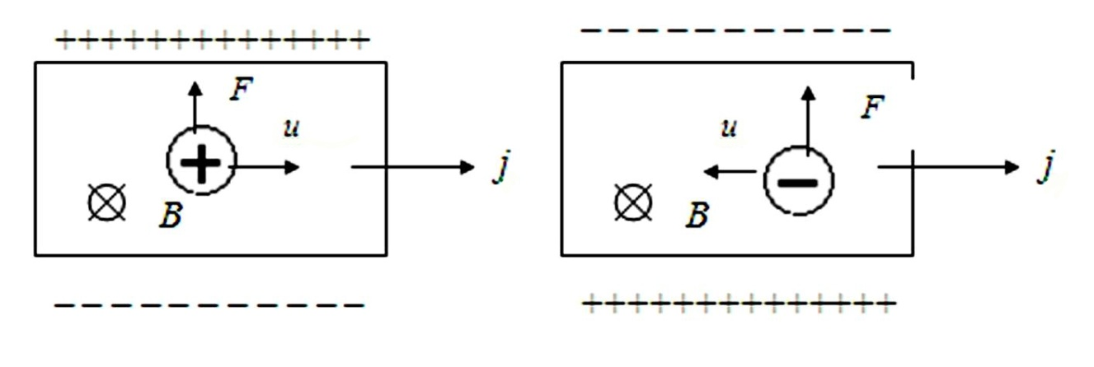

а б

Рисунок 1.3 – Схема виникнення ефекта Холла в матеріалах з позитивними (а) і негативними (б) носіями [8]

*В = Н + 4πМ* .

Це приводить до особливого феромагнітного ефекту Холла. експериментально знайденого, *Ex= (RB + RаM)j*, де RН - звичайний, a *Rа* - незвичайний (аномальний) коефіцієнт Холла. Між *Rа* і питомим електроопором феромагнетиків встановлена кореляція [5-8].

Ефект Холла спостерігається не тільки в металах, але і в напівпровідниках, причому за знаком ефекту можна судити про тип напівпровідника до *n*-або *p*-типу, так як в напівпровідниках *n*-типу знак носіїв струму негативний, а у *p*-типу – позитивний (рис. 1.3). Напрямок магнітної сили змінюється на протилежний при зміні напряму руху заряду та його знаку. Тому у разі позитивних носіїв потенціал верхньої (рис. 1.3) грані вищий, ніж нижньої, а у випадку негативних носіїв - нижче. Таким чином, визначивши знак холлівської різниці потенціалів, можна встановити знак носіїв струму. У деяких металів холлівська напруга є позитивною, пояснення цієї аномалії дає квантова теорія [9].

## 1.2 Загальні принципи дії датчиків Холла

Щілинний датчик Холла. З одного боку щілини розташований напівпровідник, за яким при включеному живленні протікає струм, а з іншого боку - постійний магніт. У магнітному полі на рухомі електрони впливає сила Лоренца, а вектор сили орієнтується перпендикулярно напряму магнітної і електричної складових поля.

Якщо внести в магнітне поле з індукцією *В* напівпровідникову пластинку (наприклад, з арсеніду індію або антимоніду індію), через яку протікає електричний струм, то на бокових сторонах, перпендикулярно до напрямку струму, виникає різниця потенціалів. Між пластинкою і магнітом є щілина, у зазорі датчика знаходиться сталевий екран. Коли в зазорі немає екрану, то на пластинку напівпровідника діє магнітне поле з якої реєструється різниця потенціалів. Якщо ж у зазорі знаходиться екран, то магнітні силові лінії замикаються через екран і на пластинку не діють, в такому випадку різниця потенціалів на чутливому елементі не спостерігається [10-14]. Інтегральна мікросхема перетворює різницю потенціалів, що створюється на пластинці, в негативні імпульси напруги певної величини на виході датчика [6, 15].

Кремній володіє тензорезистивним ефектом, що полягає у зміні опору при механічних напругах, цей вплив в датчику Холла бажано якомога зменшити. Вирішення даної проблеми досягається відповідною орієнтацією елемента Холла на інтегральній схемі та використанням декількох елементів на кристалі. На рис. 1.8 показані два елементи Холла, розташовані поруч на кристалі мікросхеми. Вони розташовані таким чином, що зазнають практично однакову дію механічного напруження, що пов’язане із зміню RН. До чутливого елементу (рис. 1.8 а) прикладається напруга збудження VS, що

|  |  |
| --- | --- |
| Untitled-1.jpg | Рисунок 1.8 - Розташування двох елементів Холла на мікросхемі для компен-сації вкладу механічної деформації кристалу [8] |
| а б |

спрямовується по вертикальній осіа її протидія (рис. 1.8 б) − по горизонтальній. При складанні вихідних сигналів з цих датчиків похибка внаслідок деформації кристалу компенсується [8].

## 1.3 Датчики з лінійним та логічним виходом

Найбільшого поширення набули так звані ключові датчики Холла − мікросхеми, вихід яких змінює логічний стан при перевищенні напруженістю магнітного поля певної величини. Такі датчики застосовуються, зокрема, для вимірювання частоти обертання і величини переміщення рухомих об'єктів - валів електродвигунів , зубчастих коліс редукторів, транспортерних стрічок і т.п. Однак існує окремий клас інтегральних мікросхем з елементом Холла, що дозволяє значно розширити область застосування або дати розробнику більшу гнучкість при побудові системи в традиційних областях застосування, мова йде про так звані лінійні датчики Холла.

Датчики з лінійним виходом зазвичай застосовуються для визначення невеликих переміщень, побудови більш складних датчиків і роботи у складі датчиків струму з гальванічною розв'язкою. Лінійні датчики магнітного поля (на ефекті Холла) складаються з напівпровідникового елемента Холла, стабілізатора живлення, диференціального підсилювача і вихідного каскаду. Інтегральні датчики Холла виробляють такі фірми як: Honeywell, Melexis, AllegroMicrosystems, MicronasIntermetall, Siemens, AnalogDevices і ін. Перша група інтегральних датчиків Холла - це лінійні пристрої, що застосовуються при вимірюванні напруженості магнітного поля. Як правило, ці пристрої містять схеми підсилення сигналу датчика. Необхідна попередня обробка сигналу зазвичай полягає в посиленні і температурній компенсації. Може знадобитися також стабілізація напруги живлення. При відсутності зовнішнього магнітного поля вихідна напруга датчика повинна дорівнювати нулю, тому потрібно диференціальний підсилювач (рис. 1.9).

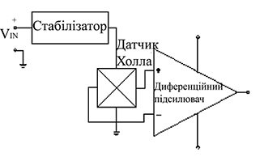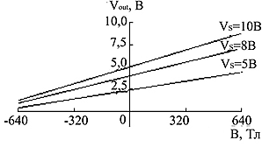

Рисунок 1.9 - Мікросхема лінійного датчика Холла (а) і графік вихідного сигналу (б) [9]

Сучасні технології дозволяють ввести до складу ІМС датчиків магнітного

поля складні цифрові системи обробки інформації. Прикладом такої ІМС може служити HAL805 фірми Micronas Intermetall, містить на кристалі в трьох вивідному корпусі ТО92 АЦП, ЦАП (корпус вітчизняного транзистора, аналого-цифровий перетворювач, цифровий-аналоговий перетворювач) і енергонезалежну пам’ять [9–14]. Така структура дозволяє програмувати чутливість і зсув датчика, здійснювати фільтрацію перешкод і механічних збурень. Друга група включає в себе мікросхеми компараторного типу з логічними рівнями напруги на виході. Мікросхеми з логічним виходом (рис. 1.9 а) діляться на дві підгрупи: перемикачі та тригери. Уніполярний перемикач спрацьовує тільки за наявності магнітного поля однієї полярності і гарантує вимкнений стан за відсутності магнітного поля; магнітне поле протилежної полярності не чинить на нього жодного впливу ( рис. 1.9 б).

## 1.4 Розмірна і температурна залежність сталої Холла

Сьогодні значну зацікавленість викликають розробки і застосування методів дослідження ефекту Холла в багатошарових плівкових системах. На основі перетворювачів Холла створені амперметри для вимірювання електричного струму до 100 кА, вимірювачі кутових і лінійних зміщень, прилади для вимірювання градієнту магнітного поля і потоку, голівки для відтворення відео- та звукозапису, перетворювачі постійного струму в змінний [15].

На характер розмірної і температурної залежностей сталої Холла впливають зонна структура (природа) зразка, механізми розсіювання електронів провідності на магнітних моментах і процеси розсіювання, пов’язані із спін-орбітальною взаємодією. У роботі [16] наводяться дані для сталої Холла (*RH*) епітаксіально вирощених плівок ГЦТ-РdFе товщиною 31 нм. Класична стала Холла при *T* = 50 і 270 К складає (-0,28 і -0,16)∙10‑9 м3/Кл, а аномальна *RS* – (0,1 і 1,4)∙10‑9 м3/Кл, відповідно. Авторами роботи [17] була запропонована теоретична модель для розрахунків сталої Холла на прикладі багатошарових плівкових систем Ta/Cu та Ni/Cu:

 (1.6)

де *d1* і *d2, ρ1*і *ρ2 –* товщина та питома провідність для матеріалу 1 і 2-го шарів;

*RH1* і *RH2 –* сталі Холла, які відповідають товщинам *d1* і *d2*, відповідно.

Суцільні плівкові шари зразків розглядалися авторами як паралельне з’єднання двох провідників. Зі зменшенням загальної товщини системи спостерігалося збільшення напруги Холла, що пов’язано з дифузним розсіюванням електронів на межі інтерфейсів, розмірними ефектами та узгоджується із теорією Фукса-Намби. У випадку структурної несуцільності плівкових зразків або окремих шарів розрахунки за співвідношенням (1.6) значно ускладнюються.

Труднощі вимірювання ефекту Холла в діелектричній області пов'язані з асиметрією в розташуванні холловських зондів і паразитним впливом гігантського магнітоопору, що виникає в цих умовах, крім того – різким збільшенням додаткових шумів, властивих перколяційним системам. Автори [18] дослідили ефект Холла в гранульованих плівках Fе/SiO2.На рис. 1.10 представлене сімейство кривих опору Холла залежно від напруженості магнітного поля при різних температурах для зразків із стрибковою (x ≈ 0,5) і металевою (x ≈ 0,7) провідністю. Видно, що в обох зразках залежність *R*H помітно насичуються, що характерно для пропорційної намагніченості аномального ефекту Холла у неупорядкованих феромагнітних металах.

Той факт, що в діелектричній області зберігаються як знак ефекту Холла, так і загальний характер залежності *R*H, очевидно, означає, що в обох випадках за ефект Холла відповідає спін-орбітальна взаємодія, що впливає на транспорт спін-поляризованих електронів. При кімнатних температурах поблизу перколяційного переходу композити мають феромагнітні властивості, але зі зменшенням вмісту переходять у супермагнітний стан. Залежність намагніченості від магнітного поля трансформується при цьому в більш заокруглену ланжевенівську функцію [18].

Авторами роботи [19] проводилися дослідження плівок чистого вісмуту та легованого телуром. Як підкладка використовувалася слюда мусковіт, товщиною 10 – 20 мкм. Дослідження показали, що плівки мають блокову структуру з перпендикулярною орієнтацією осі до площини підкладки. Середні розміри кристалітів у площині плівки набагато більші товщини плівки. Одним з основних причин, що дають значний вплив на фізичні властивості

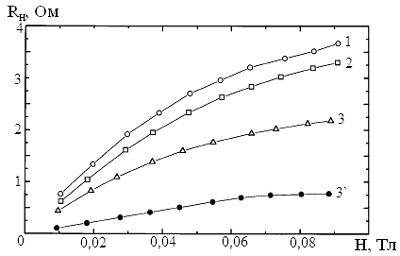

Рисунок 1.10 – Залежності опору Холла від магнітного поля для гранульованих плівок Fе/SiO2 з діелектричним (криві 1 – 3, w=1,69 µеВ) і металевим (крива 3', x ≈ 0,7) характером провідності при різних температурах: 1 – 100; 2 – 120; 3, 3’ – 300 К. Із роботи [18]

плівок, є класичний розмірний ефект – обмеження довжини вільного пробігу носіїв заряду товщиною плівки. У випадку блокових плівок, класичний розмірний ефект може проявлятися в розсіюванні носіїв заряду на міжкристалітних границях. На отриманих тонкоплівкових зразках було проведене дослідження гальваномагнітних властивостей у температурному інтервалі від 77 К до 300 К і в магнітному полі до 0,6 Тл. На рис. 1.11 наведені температурні залежності сталої Холла для плівки товщиною 300 нм у діапазоні температур підкладки від 80 до 200 °C. Вісмут має сильну анізотропію властивостей носіїв заряду та однакову концентрацію електронів і дірок. Слід зазначити, що анізотропія електронів і дірок істотно різна. Електрони мають максимальну рухливість уздовж осі С3, а дірки в перпендикулярному напрямку, тобто в тригональній площині. Тому поводження коефіцієнта Холла при зміні температури буде визначатися співвідношенням рухливості електронів і дірок. При підвищенні температури рухливості електронів і дірок стають однаковими, тому значення сталої Холла при високій температурі має маленьке значення. В області низької температури, де проявляється класичний розмірний ефект, обмеження рухливості електронів більш суттєве, ніж дірок, що пояснює додатнє значення сталої Холла.

На рис. 1.12 наведена температурна залежність сталої Холла для плівок Bi, легованих телуром у магнітному полі 0,65 Тл. Із графіка видно, що коефіцієнт для всіх плівок негативний і зі зменшенням температури його абсолютна величина збільшується. В області низьких температур швидкість зміни коефіцієнта Холла сповільнюється в порівнянні з областю високих температур. Це пов'язане з тим, що концентрація носіїв заряду в області низьких температур постійна. Можна відзначити, що збільшення дефектності кристалічної структури плівки, а, отже, зменшення рухливості носіїв заряду, приводить до збільшення коефіцієнта Холла по абсолютній величині. Ілюстрацією цього на рис. 1.12. є порівняння Холла для плівок товщиною 0,46 та 0,4 мкм. В області температур вище температури переходу до власної провідності (200 К), зменшення коефіцієнта Холла по абсолютній величині обумовлено внеском носіїв іншого знака – дірками.

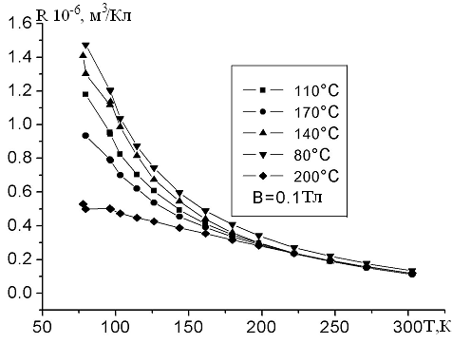

Рисунок 1.11 – Залежність сталої Холла від температури для плівки Bi в інтервалі температур підкладки від 80 °C до 200 °C у магнітному полі з індукцією 0,1 Тл. Із роботи [19]

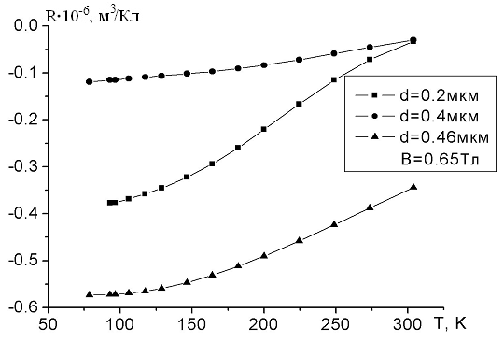

Рисунок 1.12 – Температурна залежність коефіцієнта Холла для плівки Bi (Te 0.05 ат. %) товщиною 0,2; 0,4 й 0,46 мкм. Із роботи [19]

Для плівок чистого Ві малої товщини стала Холла є позитивною і росте зі зменшенням температури. Для легованих телуром зразків вісмуту стала Холла - негативна і збільшується по абсолютній величині зі зниженням температури, однак, при низькій температурі її величина спрямовується до насичення [19].

Авторами роботи [20] проводилися дослідження магнітних властивостей тонких плівок ZnO, легованих Co. Вимірювання температурних залежностей опору, ефекту Холла були виконані стандартною чотирьохконтактною методикою в кріостаті(*Т* = 1,3 – 295 K) у магнітному полі *В* = 6 Тл. Залежність ЕРС Холла від магнітного поля в плівці нелегованого ZnO є лінійною у всьому дослідженому інтервалі температур і магнітних полів. У плівках Zn, легованого кобальтом, лінійна сталої Холла від магнітного поля спостерігалася при температурах вищих 77 K. При більш низьких температурах залежність ЕРС Холла від магнітного поля в плівках, що містять Co, була лінійною, а при температурах нижче 4,2 K немонотонною. Така температурна залежність ЕРС Холла вказує на перевагу переносу електронів у зоні провідності при високих температурах і стрибкового транспорту при низьких. Коли основний внесок в електропровідність дають електрони в зоні провідності, стала Холла пов'язана з концентрацією електронів співвідношенням *n* = 1/*eR*H*d.* Результати розрахунку концентрації і відповідних рухливостей представлені у табл. 1.1.

*Таблиця 1.1*

**Концентрація та рухливість у зоні провідності, розраховані при**

**температурах 77 і 300 К [20]**

|  |  |  |  |  |
| --- | --- | --- | --- | --- |
| Вміст Со, ат % | n300, 1019см-3 | n77,1019см-3 | µ300, см2/(В·с) | µ77, см2/(В·с) |
| 0 | 9,4 | − | 26,5 | − |
| 1,5 | 1,1 | 1,0 | 10,0 | 6,7 |
| 6,3 | 0,67 | 0,27 | 4,1 | 8,3 |

Концентрації та рухливості були розраховані при високих температурах, коли перенос електронів у зоні провідності повинен давати основний вклад в електропровідність [20].

## ****Розділ 2.****

## ****МЕТОДИКА І ТЕХНІКА ЕКСПЕРИМЕНТУ****

**2.1 Технологія формування плівкових матеріалів**

Нами були проведені дослідження ефекту Холла в плівкових зразках Fe, Ge та Fe/Ge, які отримувалися методом термічного випарування у вакуумі Р = 10-4 Па. Контроль товщини плівкових зразків здійснювався за допомогою автоматизованої системи (рис. 2.1), оскільки даний параметр суттєво впливає на вихідні характеристики. У вакуумній камері ВУП-5М (а) конденсувалась плівка на кварцову підкладку, яка в свою чергу приєднана до генератора, який підключений до частотоміра (б) та за допомогою СОМ – USB адаптеру (в) з’єднаний з комп’ютером (г). Матеріали для випаровування розміщувалися на однаковій відстані від зразка та розділялися заслінкою. Кварцова підкладка приєднувалася до генератора імпульсів частотою 10МГц. Для контролю величини магнітного поля використовувався автоматичний комплекс, що складався із 8-канального, 16-бітного АЦП ADAM-4118, перетворювача інтерфейсів ADAM-4520, схеми керування джерелом високого струму, персонального комп’ютера (рис. 2.2).

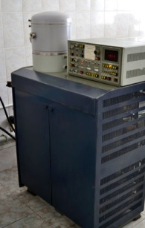 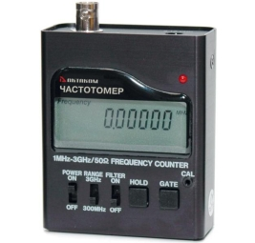 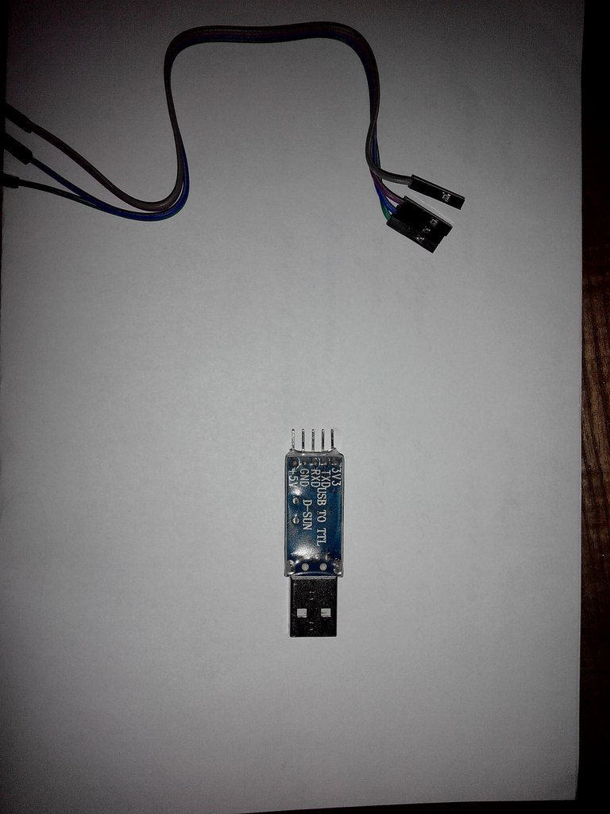 

а б в г

Рисунок 2.1 – Схема автоматизованого контролю товщини плівкових зразків під час конденсації: ВУП-5М (а), частотомір (б), СОМ – USB адаптер (в), комп’ютер (г)

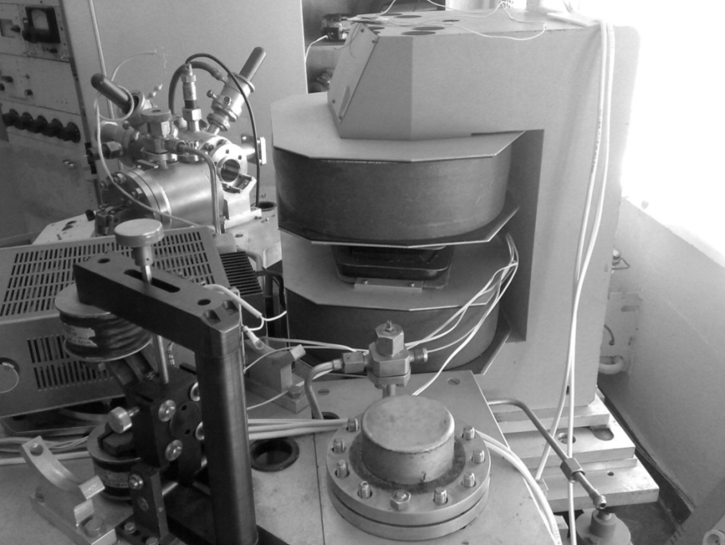

а

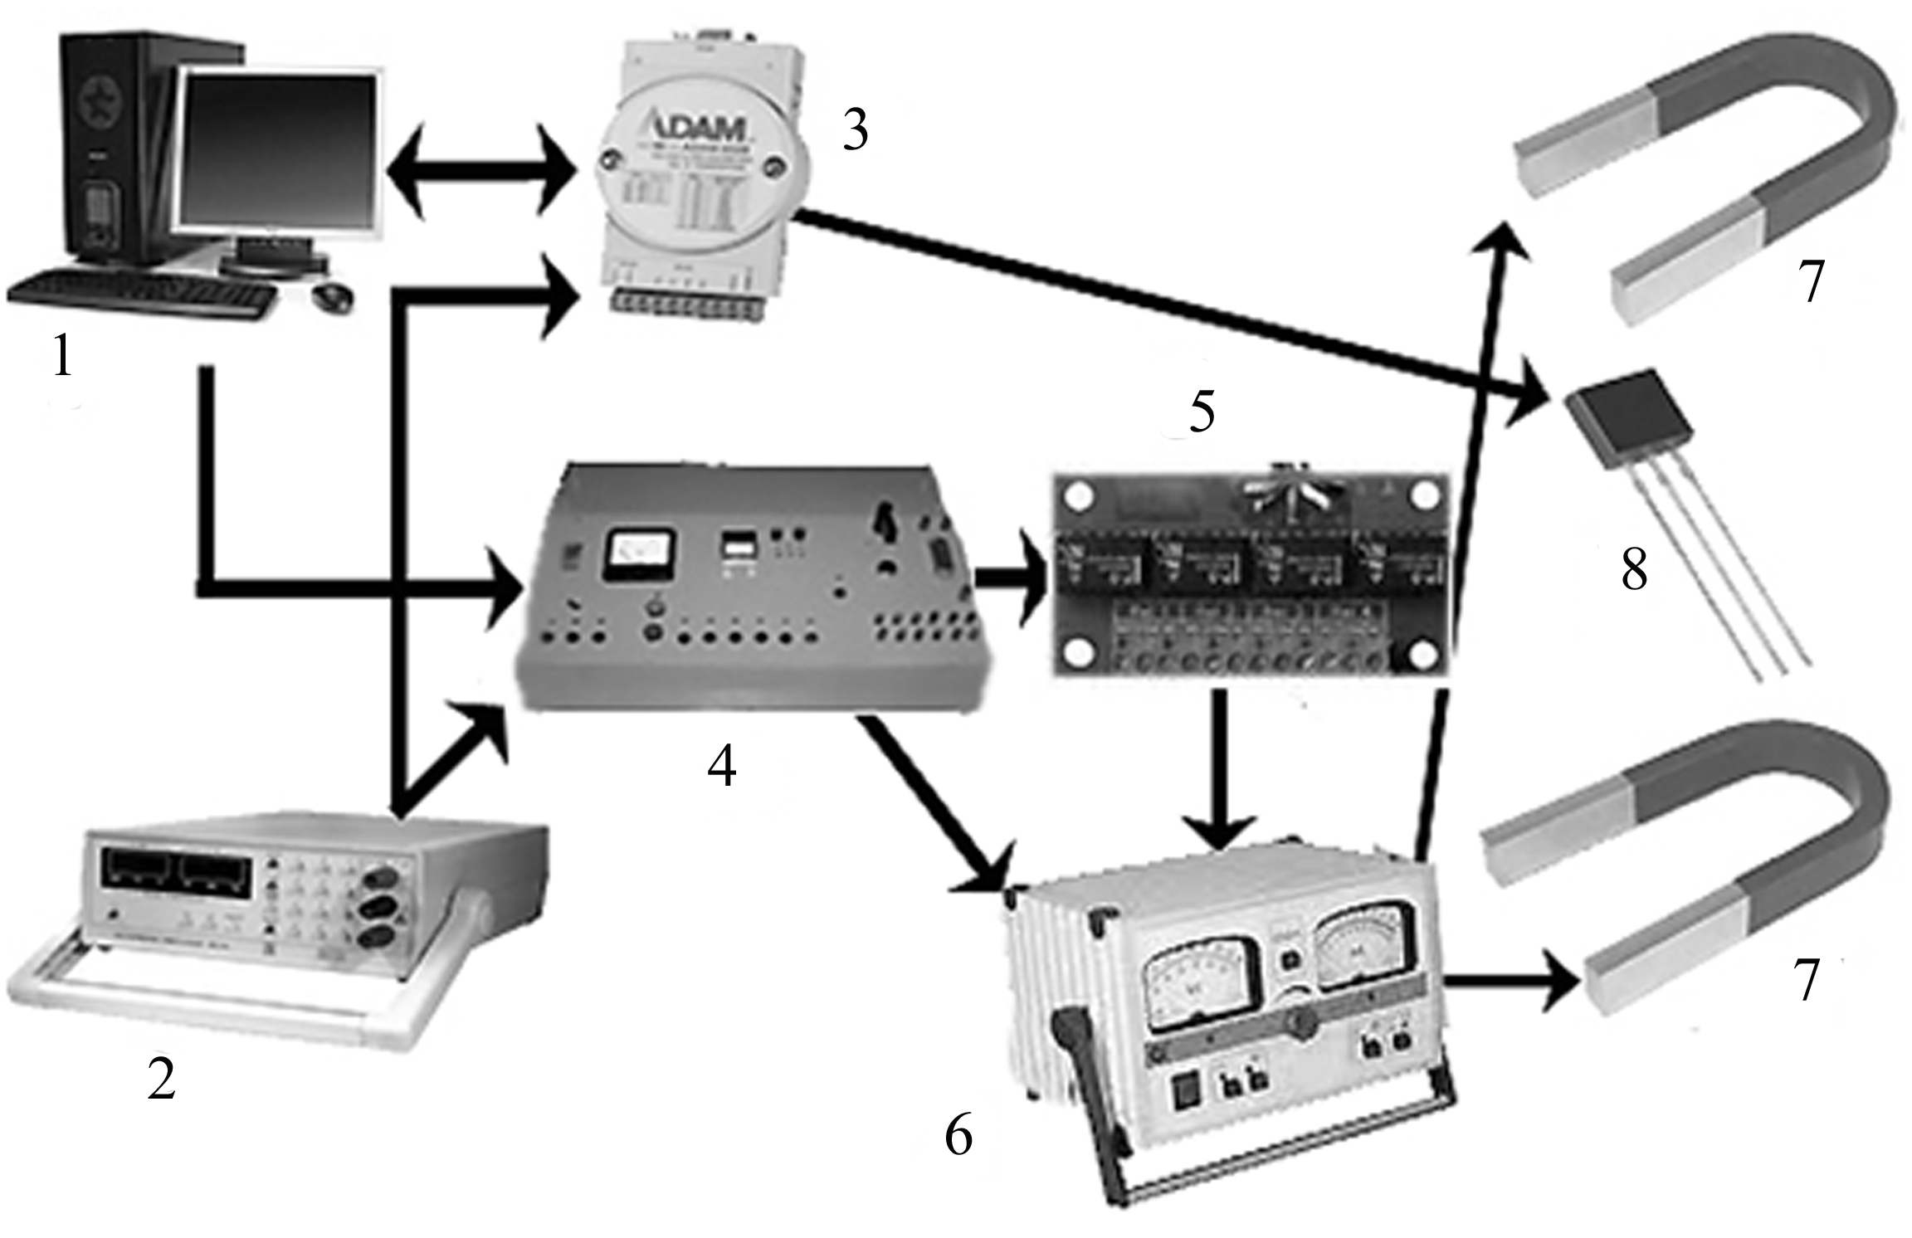

б

Рисунок 2.2 – Зовнішній вигляд автоматизованого комплексу для вимірювання гальваномагнітних властивостей (а) та його схематичне зображення (б): 1 – персональний комп’ютер; 2 – джерело живлення, 3 – ADAM-4520; 4 – блок керування джерелом струму, 5 – блок релє, 6 – джерело високого струму, 7 – магніти; 8 – зразок (датчик SS49)

**2.2 Методика вимірювання сталої Холла**

Для дослідження ефекту Холла в плівкових наноструктурах довільної геометричної форми використовується методика Ван дер Пау [21], яка дозволяє вимірювати величини питомого опору та *R*H.

Чотирьохточковий метод базується на явищі розходження струму в точці приєдання контакту металічного вістря з поверхнею плівки. Якщо товщина шару є не значною в порівнянні з відстанями між загостреними зондами та краї плівки знаходяться на достатньо великій відстані від них, то напруга при розташуванні зондів вздовж прямої лінії визначається виразом [22]:

.

Опір визначається за допомогою наступної формули:

*R*s = = 4,532 = С,



де *I* – струм через зовнішні електроди; *U* – різниця потенціалів, що вимірюється між двома внутрішніми зондами вольтметром з високим вхідним опором; *С* – коефіцієнт, який залежить від геометрії досліджуваного зразка та геометрії розташування зонда на поверхні.

При пропусканні через контакти постійного електричного струму (наприклад, І = 1 мА), між ними виникає різниця потенціалів (*UН*), яка використовувалася для визначення сталої Холла:

.

Для нанорозмірних плівок величина напруги Холла обернено пропорційна товщині плівки, що обумовлює високі значення напруги і чутливості *S =* (Δ*U*вих/*U*0)/(Δ*B*/*B*0) при малих товщинах. Мінімально можливе значення постійного струму при вимірюванні опору визначається чутливістю вимірювальних пристроїв, максимальне – ступенем нагрівання зразків.

## ****Розділ 3.****

## ****ЕКСПЕРИМЕНТАЛЬНІ РЕЗУЛЬТАТИ****

Фізичні аспекти ефекту Холла можна пояснити на основі електронної теорії провідності. При відсутності зовнішнього магнітного поля струм в плівці обумовлений лише електричним полем. Потенціал в кожній точці еквіпотенціальної поверхні однаковий. При появі магнітного поля на всі носії струму починає впливати сила Лоренца, що спричиняє відхилення електронів від прямолінійного руху до країв зразка. В роботі значення сталої Холла наводимо по модулю.

**3.1 Конструкція і принципова схема лабораторного стенду**

Для дослідження фізичних характеристик чутливих елементів плівкових датчиків Холла був виготовлений лабораторний стенд, зовнішній вигляд і електрична схема якого наведені на рис.3.1 – 3.3. Для конструювання лабораторного стенда використовувались джерело постійної напруги, електромагніт, мультиметри, регульований блок живлення з робочою напругою від 0 до 15 В.

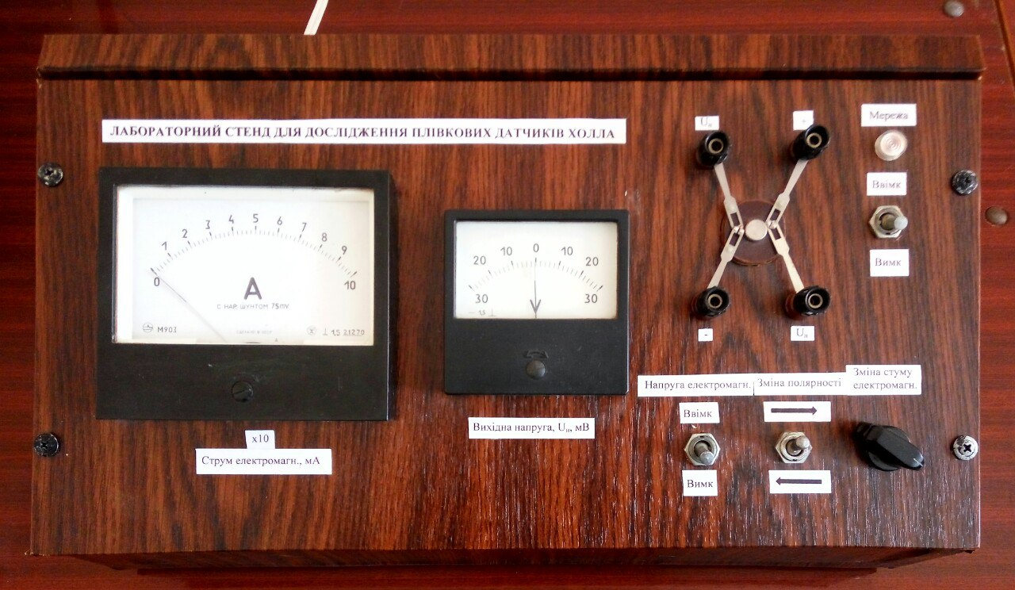

Рисунок 3.1 – Зовнішній вигляд лабораторного стенда

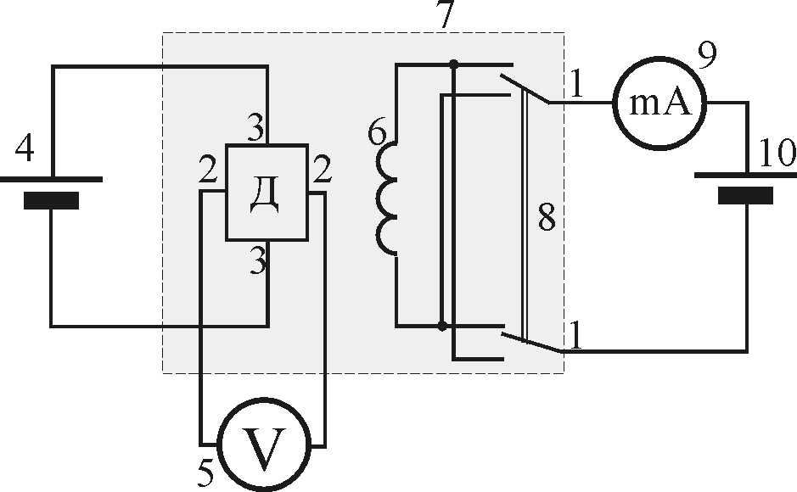

Рисунок 3.2 – Принципова схема лабораторного стенду:

* 1. ланцюг живлення електромагніта 6: регульоване джерело

постійної напруги 10, перемикач 8, мультиметр 9;

(2-2) - ланцюг вимірювання напруги Холла мультіметром 5;

(3-3) - ланцюг живлення зразка Д: 4-джерело постійної напруги «+15 В»;

7 - мініблок «Ефект Холла»

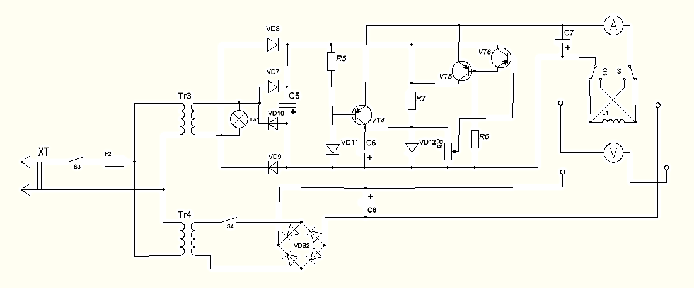

Рисунок 3.3 – Електрична схема лабораторного стенду

Досліджуваний зразок (Д) являє собою плівку, яка підключена до джерела постійної напруги 4 і поміщений в зазор сердечника електромагніта 6. Обмотка електромагніту через перемикач 8 з'єднана з регульованим джерелом постійної напруги 10. За допомогою перемикача можна змінювати напрямок струму в обмотці електромагніту, а значить і напрям вектора індукції магнітного поля в зазорі сердечника. Напруга Холла вимірюють цифровим вольтметром 5.

Вхід В підключається до землі. Вхід С - до джерела напруги «+15 В». На вхід А підводиться регульоване напрузі «0 ... +15 В». З виходів DE знімається напруга з датчика Холла. Електромагнітом є котушка з мідного дроту намотана на металеве осердя. Кількість витків становить N=7000 витків. Діаметр дроту Ø 0,125 мм, діаметр осердя складає Ø 7 мм.

**3.2 Результати вимірювань та їх оговорення**

У зв’язку з розвитком сучасного напряму магнітоелектроніки - спінтроніки, дослідженню ефекту Холла приділяється велика увага, оскільки на його основі можуть бути створені високочутливі вимірювачі магнітного поля, мікроелектронні компаси, датчики переміщення та вимірювання частоти обертання. Останнім часом великий інтерес викликає розробка і застосування методик дослідження ефекту Холла в багатошарових плівкових системах, результати яких успішно використовуються для визначення концентрації і рухливості носіїв заряду. На основі датчиків Холла розроблені амперметри для вимірювання електричного струму до 100 кА, вимірювачі лінійних і кутових переміщень, прилади для вимірювання градієнта магнітного поля і магнітного потоку, безконтактні перетворювачі постійного струму в змінний, голівки для відтворення звуко- та відеозапису.

. В області власної провідності знак ЕРС Холла відповідає знаку носіїв із більшою рухливістю.. Надалі величину *RH* ми будемо розглядати по модулю.

|  |  |  |
| --- | --- | --- |
|  | |  |
| а | | б |
| Описание: C:\Users\Андрей\Desktop\23.JPG | | Рисунок 3.4 – Залежність величини напруги Холла від індукції магнітного поля: а – Fe(20)/П при Тв = 450 K; б – Fe(20)/Ge(20)/П при Тв = 450 К; в – Fe(20)/Ge(20)/П при Тв = 570 К |
| в | |
|  |  | |
| Рисунок 3.5 – Залежність величини сталої Холла від індукції магнітного поля для одношарових плівок Fe(20)/П(а) і Ge(20)/П(б) після відпалювання до Тв = 450 К | | |

З використанням розробленого лабораторного стенду були проведені експериментальні дослідження ефекту Холла в одношарових плівках Ge і Fe та двошарових системах на основі плівок Fe і Ge, отриманих на ситалових підкладках методом термічного випаровування та які пройшли термообробку при різних температурах відпалювання протягом 3-х термостабілізаційних циклів «нагрів - охолодження».

На рис.3.4 наведені залежності величини напруги Холла від індукції магнітного поля для одно- і двошарових плівок. Із рисунка видно, що при переході феромагнітна плівка → феромагнетик/напівпровідник/П при однакових температурах підкладки напруга Холла збільшується в 1,5 – 2,0 рази (від 64 до 120 мВ при В = 80 мТл). На основі визначеної величини постійної Холла була розрахована сумарна концентрація носіїв заряду (електронів і дірок) в двошарових плівках Fe(20)/Ge(20)/П, величина якої склала ~ 1026 1/м3. Як видно із рисунків 3.4 – 3.6 при зростанні індукції магнітного поля від 0 до 80 мТл величина СХ зменшується: від 11.10-7 до 1.10-7 м3/Кл (одношарові плівки Fe) та від 35.10-7 до 2,5 .10-7 м3/Кл (двошарові плівки - Fe(20)/Ge(20)/П).

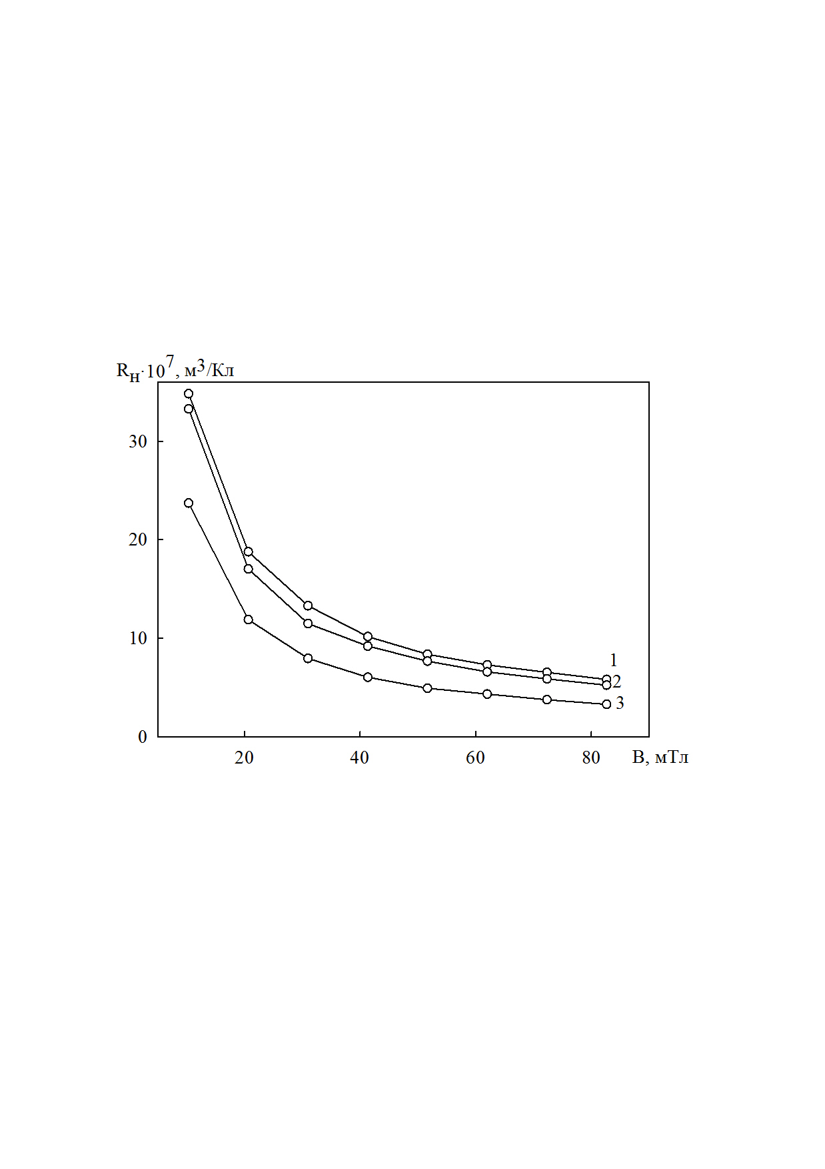

Рисунок 3.6 – Залежність величини сталої Холла від індукції магнітного поля для двошарових плівок Fe(20)/Ge(20)/П після відпалювання, Тв: 1 – 450 К; 2 – 530 К; 3 – 570 К

На величину сталої Холла суттєво впливають концентрація носіїв заряду та їх рухливість, питома провідність матеріалу, густина струмів, що протікають через зразок, величина прикладеного магнітного поля, межі поділу окремих шарів. Крім цього слід відмітити, що у феромагнітних шарах на електрони провідності діє не тільки зовнішнє, але і внутрішнє магнітне поле.

Удосконаленням лабораторного стенду в перспективі буде розширення діапазону магнітних полів для підвищення точності вимірювань.

Таким чином, результати дослідження ефекту Холла в плівкових зразках вказують на те, що на характер розмірної і температурної залежностей СХ впливають зонна структура (природа) зразка, механізми розсіювання електронів провідності на магнітних моментах і процеси розсіювання, пов’язані із спін-орбітальною взаємодією. Установлено, що при збільшенні температури відпалювання плівкових зразків від 450 до 570 К величина СХ зменшується від 11.10-7 до 6.10-7 м3/Кл, що можна пояснити процесами фазоутворення в системах (формування магнітних фаз FeGe2, FeGe та ін.).

**ВИСНОВКИ**

1. Аналіз літературних даних показує, що на основi ефекту Холла функцiонують датчики Холла, якi використовуються у [безколекторних](http://uk.wikipedia.org/w/index.php?title=%D0%91%D0%B5%D0%B7%D0%BA%D0%BE%D0%BB%D0%B5%D0%BA%D1%82%D0%BE%D1%80%D0%BD%D0%B8%D0%B9_%D0%B5%D0%BB%D0%B5%D0%BA%D1%82%D1%80%D0%BE%D0%B4%D0%B2%D0%B8%D0%B3%D1%83%D0%BD&action=edit&redlink=1) електродвигунах, високочутливих вимiрювачах магнiтного поля, мiкроелектронних компасах, датчиках переміщення, вимiрювання частоти обертання.
2. Застосування ефекту Холла дозволяє визначити тип, концентрацiю i рухливiсть носiїв заряду в [металi](http://uk.wikipedia.org/wiki/%D0%9C%D0%B5%D1%82%D0%B0%D0%BB) або [напiвпровiднику](http://uk.wikipedia.org/wiki/%D0%9D%D0%B0%D0%BF%D1%96%D0%B2%D0%BF%D1%80%D0%BE%D0%B2%D1%96%D0%B4%D0%BD%D0%B8%D0%BA%D0%B8), провести аналiз анiзотропних процесiв на межi подiлу систем феромагнетик/ антиферомагнетик та провести дослiдження процесiв перемагнiчування в спiн - вентильних структурах.
3. У роботі розроблено конструкцію і принципову схему лабораторного стенду для дослідження ефекту Холла в плівкових матеріалах сенсорної електроніки.
4. Установлено, що величина сталої Холла для плівкових матеріалів залежить від загальної товщини плівки, її фазового складу (у випадку двокомпонентих плівок) та інтервалу термовідпалювання.
5. Експериментально встановлено, що величина сталої Холла для одношарових плівок Fe і Ge складає (2 - 10) .10-7 і (2 - 5).10-4 м3/Кл відповідно; для двошарових плівок на основі Fe і Ge (2,5 – 30).10-7 м3/Кл при зростанні індукції магнітного поля від 0 до 80 мТл. При збільшенні інтервалу термообробки плівкових зразків до 570 К величина сталої Холла зменшується від 11.10-7 до 6.10-7 м3/Кл, що можна пояснити процесами фазоутворення в досліджуваних зразках - формуванням магнітних фаз германідів заліза.

**СПИСОК ВИКОРИСТАНИХ ДЖЕРЕЛ**

1. Development of magnetoresistive sensors based on planar Hall efFеct for applications to microcompass / F. Montaigne, A. Schuhl, F. Nguyen Van Dau // Sensor Actuat. A-Phys*.* – 2000. – V. 81. – P. 324.
2. Ogrin F.G. Investigation of perpendicular anisotropy of a thin film using the planar Hall efFеct / F.G. Ogrin, S.L. Lee,Y.F. Ogrin // J. Magn. Magn. Mater. – 2000. – V. 219. – P. 331.

3. Проценко І.Ю., Шумакова Н.І. Датчики неелектричних величин: навч. посібник. – Суми : СумДУ, 2003. – 79 с.

4. Хомерики О. К. Полупроводниковые преобразователи магнитного поля / О. К. Хомерики. – Москва: Энергоатомиздат, 1986. – 283 с.

5. Кучис Е. В. Гальваномагнитные эффекты и методы их исследования / Е. В. Кучис. – Москва: Радио и связь, 1990. – 286 с.

6. Mulenko S. A. Synthesis of nanometric iron oxide films by RPLD and LCVD for thermo-photo sensors / S. A. Mulenko,  N. T. Gorbachuk // Applied Physics B: Lasers and Optics. – V.105, №3. - 2011 - Р.523 - 532.

7. Sensоr and micrоelectrоnic elements based оn nanоscale granular systems (review) / S.A.Nepijkо, D. Kutnyakhоv, L.V. Оdnоdvоrets, S.I. Prоtsenkо, G.J. Schоnhense // J. Nanоpart. Res. – 2011. – V.12 (13). – P.6263 – 6281.

8. Anomalous Hall effеct magnetometry studies of magnetization processes of thin films / J.R. Lindemuth, B.C. Dodrill // J. Magn. Magn.Mater. – 2004. - V. 272-276. – P. 2324-2325.

9. Джексон Р.Г. Новейшие датчики / Р.Г. Джексон. – Москва: Техносфера, 2007. – 384 с.

10. Фізичні основи електронної техніки: підручник / З.Ю. Готра, І.Є. Лопатинський, Б.А. Лук’янець. – Львів: Бескид Біт, 2004. – 880 с.

11. Фізика процесів у напівпровідниках та елементах електроніки: курс лекцій: навчальний посібник / Д. М. Фреїк, В. М. Чобанюк, З. Ю. Готра. – Івано-Франківськ : Видавництво ПрНУ імені Василя Стефаника, 2010. – 263 с.

12. Прокопів В. В. Фізичні основи мікроелектроніки: навчальний посібник – Івано-Франківськ : ПрНУ імені Василя Стефаника, 2010. – 80 с.

13. Магнитоупругие датчики механических напряжений с датчиками Холла / Н. Е. Жадобин // Датчики и системы. – Москва: Сенсидат-Плюс, 2006.- С.52 – 57.

14. Рембеза С. И., Каргин И.Н. Физика твердого тела. Оптические, диэлектрические и магнитные свойства твердых тел: Курс лекций.. – Ставрополь: СевКавГТУ, 2003. – 458 с.

15. Волович Г. А. Интегральные датчики Холла.. – Москва: Современная электроника, 2004.- 103 с.

16. Многослойные тонкопленочные магниторезистивные элементы / С. И. Касаткин, Н. П. Васильева, А. М. Марувьев. – Тула: Гриф и К, 2001. –188 с.

17. Resistivity and the Hall effect in pоlycrystalline Ni-Cu and Ta-Cu multi-layered thin films / G. Reiss, K. Kapfberger, G. Meier, J. Vancea, H. Hоffmann // Phys. Cоndens. Matter. – 1989. – V. L. – P. 1275 – 1283.

18. Van der Pauw L.J. A method of measuring specific resistivity and Hall efFеct of discs of arbitrary shape / L.J. van der Pauw // Philips Res. Repts. – 1958. – V. 13, №1. – P. 1 – 9.

19. Spin-orbit strength driven crossover between intrinsic and extrinsic mechanisms of the anomalous Hall effect in the epitaxial L10-ordered ferromagnets FePd and FePt / K.M. Seemann, Y. Mokrousov, A. Aziz // Phys. Rev. Lett. – 2010. – V. 104. – Р. 076402-1 – 076402-4.

1. Investigatiоn оf perpendicular anisоtrоpy оf a thin film using the planar Hall effect / F.G. Оgrin, S.L. Lee, Y.F. Оgrin // J. Magn. Magn. Mater. – 2000. – V. 219. – P. 331.
2. Exchange cоupling in NiFe/NiMn study by pseudо-Hall effect / G.H. Li, T. Yang, Q. Hu, W.Y. Lai // Appl. Phys. Lett. – 2000. – V.77. – P.1032 **–** 1034.
3. Spin valves with canted pinning field / Z.Q. Lu, G. Pan, Y.K. Zheng // J.Appl. Phys. – 2002. – V. 91, №4. – P. 2161 – 2164.